**Múltunk - Jelenünk**

**Alapítónkról, Kádas György gyógypedagógusról**

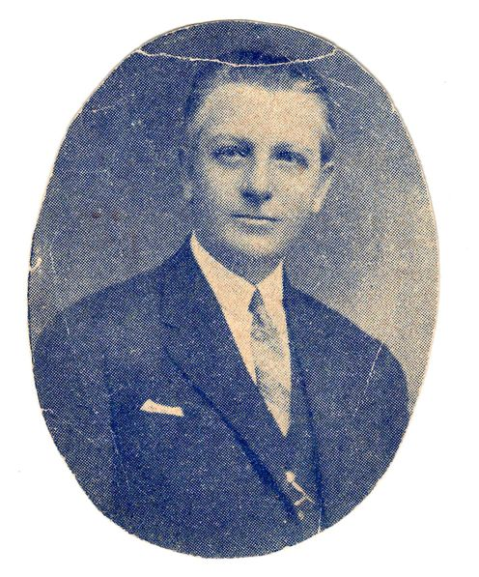

**Kádas György** 1886-ban született Mezőhegyesen. Édesapja Kádas István uradalmi kerékgyártó volt, édesanyja Moisza Szidónia. Hatan voltak testvérek. Kolozsvárott tanítói, Budapesten gyógypedagógusi képesítést szerzett. Gyógypedagógiai tanár volt Szegeden a Vakok Intézetében. Munkája mellett különböző gyermekvédelmi feladatokat is vállalt. 1919-ben az MSZDP Csongrádi vármegyei szervezetében pedagógusokból álló Gyermekbarát Testőrséget szervezett, amely 5000 gyermek felett vállalt védnökséget. Közreműködött a Békés vármegyei Pártfogói Egyesület Gyógypedagógiai Intézetének megszervezésében (1925); melynek 3 évig igazgatója volt. 1928-ban Kisújszálláson hasonló gyógypedagógiai intézet vezetésével bízták meg. Itt alakította ki az értelmi fogyatékos gyermekek és fiatalok differenciált gyógypedagógiai ellátásának tervét. Foglalkozási rehabilitációs elgondolásait a gyakorlat igazolta. 1945-ben nyugdíjba vonult. Neve, mint mű-népdalszerző is ismert.

**A kisújszállási Gyógypedagógiai Intézet története**

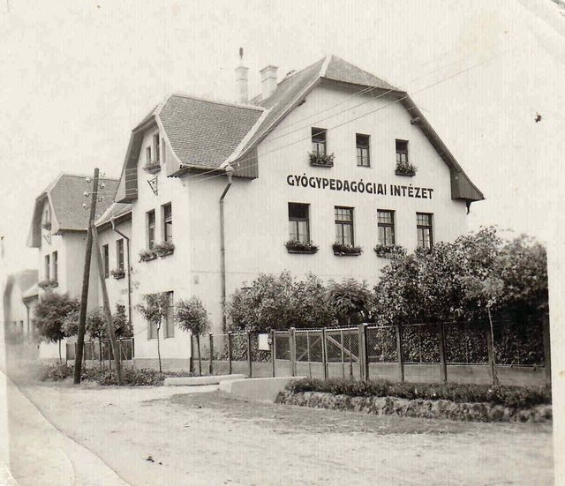Alapítónk, **Kádas György** gyógypedagógus 1928-ban került Kisújszállásra azért, hogy megszervezze a Gyuláról áttelepített fiúnövendékek intézetét. Az új feladatnak a Kuncz- féle varrógyár adott helyet. A 89 fiúnövendék mindegyike állami gondozott volt.

Az intézetben munkalehetőséget találtak a város lakói is, a konyha, mosoda mellett asztalos, cipész, fonóműhelyek működtek.

A többségében 5-17 éves enyhe értelmi fogyatékos tanulók az 1909-es tanterv és utasítás alapján tanultak és az intézet gazdaságában dolgoztak.

A Vallás - és Közoktatásügyi Minisztérium engedélyével az igazgatón kívül még két gyógypedagógus és két hitoktató is végezhette eredményes munkáját.

Az intézetben folyó nevelő-oktató munkát az évenként készült részletes tanmenet szabályozta. Az oktatás folyamatában alapvető szerepet kapott a cselekvés és szemléltetés, példaadás.

Az elméleti képzés a népiskolához hasonlóan 4. osztályig terjedt. A 6. osztály elvégzése után a növendékek a gazdaságban dolgoztak tovább, s ezt követően a város gazdáinál nyertek elhelyezést. Az intézetben a növendékek testi fenyítése tilos volt. A munkára nevelés, a munka megszerettetése, az intézet egész tevékenységét átszőtte.

Kádas György 1934-35. tanévben készített jelentésében az alábbi munkatársait sorolta fel: Balázs Géza, Fehérvári Sándor, Tóth Imre, Bartal Sándor, Haraszthy Kálmán, Laczkó István, Weszelovszky Lajos, Újvári Ferenc, Kondra Pál, Laborfalusi  Gyula. E csapat prominens tagja volt még városunk elismert és nagyra becsült orvosa, Dr. Petkovics Tamás doktor úr is, aki egészen 1976-ig az intézmény orvosa volt.

Igényes, eltökélt, kiegyensúlyozott, komoly szakmai munka folyt a Kossuth Lajos utca végén. A háború azonban közbelépett.

1944. október 7-én a németek megszállták az intézetet és elrendelték annak kiürítését. 1944. október 8-án 93 növendékkel két gyógypedagógus tanár – Essősy József és Zékány István – elindult Budapestre az Üllői úti Állami Gyermekmenhelyre. Kádas György igazgató 30 súlyosan fogyatékos gyermeket lovas kocsin vitt fel ugyanoda.

Erről az eseményről egy régi visszaemlékezésből olvashatunk: *„A két szekéren harminc fiú ült. Két ló húzta az összekötözött szekereket; útközben vettek még egy vak lovat. Kevés volt a kenyér és riasztó a világ.*

*Az igazgatónak felajánlották: elviszik őt és a bútorait autóval. Ő felült a szekérre a fiúk mellé.*

*Később Szolnokon a miniszteri tanácsos ingerülten fogadta:*

*„- Az Igazgató úr persze szépen elhozta a holmiját, a gyerekeket pedig otthagyta?! Így van?”*

*„- Nem kérem, a gyerekeket elhoztam. Lellére kerültek és meg is maradtak mind. Nekem pedig mindenem odaégett Kisújszálláson. Nyugodt a lelkiismeretem és újra így cselekednék.”*

A háború után a volt intézet tanári karából Bilau Lőrinc települt vissza Kisújszállásra. Az ő vezetésével indult el ismét a gyógypedagógiai oktatás 1946/47-es tanévben, a jelenlegi Baptista Oktatási Központ Kossuth utcai gimnáziuma mellett, 16 beírt tanulóval, összevont 2 osztállyal. A következő években a létszám növekedésével a tanulócsoportok száma is növekedett.

Az 1952/53-as tanévben, négy tanulócsoporttal, a homoki Gyógypedagógiai Intézet igazgatása alatt, tagozatként működtünk. A tagozat tanulói mind helybeliek voltak, és a növendékekkel való foglalkozás kizárólag a tanítási órákra korlátozódott.

Az akkori tagozat vezetőjének kezdeményezésére 1958-ban a város által rendelkezésre bocsátott Eszperantó utca 10 szám alatti épületben újra megalakult az önálló Gyógypedagógiai Nevelőintézet. Bilau Lőrinc további érdeme volt a jelenlegi kollégium épületének megépíttetése is.

1961. június 15-én Angyal István gyógypedagógus lett az intézmény igazgatója.

A hatvanas évek gyors fejlődést hoztak. A gyermeklétszám átlag 125 főre növekszik és megnőtt a leánytanulók száma is.

Az 1965/66-os tanévtől minden bentlakó fiú tanuló a homoki Gyógypedagógiai Intézetbe, Kisújszállásra a lánytanulók kerülnek elhelyezésre.

A Szolnok Megyei Tanács Művelődési Osztálya és a Művelődésügyi Minisztérium hathatós anyagi támogatásával 1967-ben kezdődhetett meg egy új iskola építése a Bajcsy-Zsilinszky utcában, mely egy év alatt 2,5 millió forint beruházással készült el.

A 10 tantermes korszerű iskola egyemeletes épületben az internátussal összekapcsolva épült fel. A régi iskolából 4 szolgálati lakás került kialakításra. Az új iskolát korszerű bútorzattal, felszereléssel, bőséges szemléltető eszközzel látták el. Kialakítottak egy gyakorló kertet is, amely megteremtette a munkára nevelés feltételeit.

1973 októberétől Modla Gézáné igazgatónő vette át a Kisegítő - Foglalkoztató Iskola és Nevelőotthon igazgatását.

1974/75-ös tanévben kezdődött meg a nevelőtanárok alkalmazása intézményben. Harmonikus munkakapcsolat alakult ki az nevelő-oktató munka színterein.

1987-ben, Jász-Nagykun Szolnok megyében elsőként megkezdte működését a gyógypedagógiai óvodánk.

1991-ben készségfejlesztő speciális szakiskolai csoport és 1992-ben a gazdasszony-képző speciális szakiskolai csoport létesült.

A megyei közoktatási koncepció alapján 2001/2002-es tanévtől a speciális szakiskolai képzés megszűnt iskolánkban, viszont kötelező beiskolázású intézmény lettünk az értelmileg akadályozott gyerekek számára.

Modla Gézáné igazgató javasolta és támogatta a fiatal képesítés nélküli pedagógusok továbbtanulását, a gyógypedagógiai képesítés megszerzését.

1992 januárjától egy újabb nagy feladatot kapott intézményünk. A városunkban működő, megyei fenntartású gyermekotthonokkal egy igazgatás alá kerültünk. Így a 1992/93-as tanévben a közoktatási feladatokon túl, 104 gyermek, fiatal otthont nyújtó ellátását is biztosítottuk két, egymástól függetlenül működő gyermekotthoni egységünkben.

1995 júliusában 23 év után Modla Gézáné lemondott intézményvezetői megbízatásáról. Az új igazgató Andrekovics Tamásné lett, aki 2000. november 30-ig látta el feladatát. Az ő személyében egy nagy tapasztalatú, széles látókörű szakember kezébe került az intézmény vezetése.

A törvényi változások is állandó megújulást, előrelépést kívántak nevelőtestületünktől. Így az 1993-as új közoktatási törvény, a NAT később a kerettanterv mellett az 1997-es gyermekvédelmi törvénynek való megfelelés is magában hordozta az újabb változásokat, melyekhez folyamatosan alkalmazkodtunk.

2001 nyaráig hagyományos bentlakásos gyógypedagógiai intézetként működtünk. Az iskolánk melletti diákotthonból – ahol az internátusban együtt nevelkedtek a kollégista gyerekek a gyermekvédelmi ellátásban részesülőkkel – az értelmileg sérült, gyermekvédelmi gondoskodásban lévő gyermekek 2001 nyarán négy külső családi házba költöztek ki. A Kossuth utcai gyermekotthonból – ahol 1953 óta nevelkedtek „állami gondozott” 3-18 éves korú gyerekek 60-70 fővel – 1999. szeptemberétől négy, a város különböző pontján levő lakásotthonba költöztek ki. A harmadik gyermekvédelmi egységünk a 2004-ben felépülő speciális gyermekotthont vehette birtokába.

2000. december 1-jétől - 2004. június 30-ig Vighné Károlyi Katalin lett az intézmény igazgatója.

Az iskola 2003. november 19-én vette fel alapítója, Kádas György nevét.

A Kádas György emlékplakettet iskolánk 75. éves évfordulója alkalmából alapította az iskola nevelőközössége, melyet a gyógypedagógiai nevelésben-oktatásban kiemelkedő munkát végző alkalmazott kap meg a pedagógus napon.

Az emlékérem első alkalommal 2003. november 19-én került átadásra.

Kitüntetettjeink:

2003. Andrekovics Tamásné

2004. Tatár Jánosné

2006. Modla Gézáné

2007. Fekete Istvánné

2008. Szabó Lajosné

2009. Tóth Péterné

2010. Ecsekiné Moldvai Julianna

2011. Vighné Károlyi Katalin

2012. Vargáné Kerti Anikó

2013. Tatár Jánosné

2014. Szoboszlai István Róbertné

2015. Csillag Tiborné

2016. Kovács Istvánné

2017. Csák Istvánné

2018. Sóczóné Kása Gyöngyi

2019. Zimányné Hegymegi Erzsébet

2020. Sipos Miklósné

2021. Ráczné Ari Erika

2022. Végh Ildikó

2023. Kozma Zsuzsanna

2024. Barta Erzsébet

2004-től Fekete Istvánné lett az intézmény igazgatója. Ez idő alatt sok-sok változás következett be az intézmény életében. Az Európai Unióhoz való csatlakozásunk lehetőséget teremtett az EU pályázatok megírására, megvalósítására. A HEFOP-2. 1. 6. „Az együttnevelés feltételrendszerének megteremtése Kisújszállás alapfokú közoktatási intézményeiben” című pályázat kollektív elkészítése megnyitotta az utat az együtt gondolkodásra, együtt munkálkodásra városunk óvodáival, általános iskoláival. A projekt megvalósítása kapcsán rengeteg új ismerettel, tudással, tapasztalattal lettünk gazdagabbak. A pályázat mintaértékűen valósult meg, a legnagyobb hozadéka, hogy megindult a közös párbeszéd a többségi intézmények és a gyógypedagógiai intézményünk között.

A legnagyobb eredmény, hogy létrejött a Kádas György Iskola egységes gyógypedagógiai módszertani intézményegysége (EGYMI), melynek feladata a sajátos nevelési igényű gyermekek, tanulók többi gyermekkel, tanulóval együtt történő nevelésének, oktatásának segítése. Az EGYMI 2007. szeptember 1-jén az alapító okiratunkba is belekerült.

2007-ben a hasonló feladatot ellátó karcagi iskolával összevonták intézményünket, amely kapcsán, a Kisújszálláson működő intézmény lett a székhelye a gyógypedagógiai nevelésnek, oktatásnak.

Az első nyertes Európai Uniós pályázat megvalósítása után folyamatos megújulás, a változások naprakész követése jellemezte intézményünket. 2008-ban újabb pályázati lehetőséggel éltünk, amelyet az Új Magyarország Fejlesztési Terv (ÚMFT), Társadalmi Megújulás Operatív Program kiírásának köszönhettünk. A TÁMOP-3. 1. 6. számú, az „Egységes gyógypedagógiai intézmények által nyújtott szolgáltatások fejlesztése a sajátos nevelési igényű gyermekek, tanulók együttnevelésének támogatása érdekében” című konstrukció célja az volt, hogy a  pályázó EGYMI-k felkészülhessenek a minőségi szak- és szakmai szolgáltatások biztosítására.

2010 szeptemberétől újra Vighné Károlyi Katalin lett az intézmény igazgatója, aki –vezetőtársaival együtt- lelkesen támogatta, segítette az intézmény további innovációs útját.

Az EGYMI multifunkcionális forrásközponttá alakulását, a különböző fogyatékosságok korrekcióját támogató, speciális eszközök beszerzését segítette a 2011-ben kiírt újabb TÁMOP-3.1.6-os pályázat. Az új konstrukció célja, hogy járuljunk hozzá a támogató szolgáltatási- és kölcsönzési rendszer kialakításával, a speciális eszközpark bővítésével, az SNI gyermekek egyenlő esélyű hozzáféréséhez. A cél elérése érdekében képzések, felkészítések által sajátítottuk el az eszközök szakszerű használatát.

Az EGYMI fejlesztését tovább segítette az, hogy 2011 márciusában előminősített referencia-intézménnyé váltunk, „egységes gyógypedagógiai módszertani intézmények az integráció szolgálatában” referencia területen. Ezzel együtt az óvodánk, iskolánk is megújult.

2011. szeptember elsejétől két év szünet után- újraindulhatott a gyógypedagógiai óvodánk. Szintén e tanévben speciális autista csoportot és a készségfejlesztő speciális szakiskolában agyagtárgy készítő képzést indítottunk el. Rendszeresen szervezünk nyílnapokat, ahová szeretettel várunk minden érdeklődő szakembereket, szülőket.

Az iskola nevelőtestülete kiváló munkájának eredményeként, 2011. december 5-én miniszteri elismerésben részesült.

2013. szeptember 1-től újabb szakmai feladatokkal bővültünk: utazó gyógypedagógusi szolgáltatás ellátásával, továbbá fejlesztő nevelés, oktatás biztosításával.

2015. szeptember 1-től a gyermekvédelmi szakmai egységeket leválasztották intézményünktől, ez időtől csak köznevelési feladatokat látunk el.

Tatár Jánosné 2015. július 1-től előbb megbízottként, majd 2016. február 23-tól kinevezett intézményvezetőként irányítja intézményünket.

2017. január 1-től a fenntartónk a Karcagi Tankerületi Központ, melynek támogató együttműködése és az intézményvezető innovatív szemlélete kapcsán folyamatosan fejlődik az intézményünk.

A tanulásban, értelmileg akadályozott és autizmussal élő gyermekek óvodai nevelése, általános iskolai nevelése, oktatása, fejlesztő nevelése, oktatása, készségfejlesztő iskolai, szakiskolai feladatellátása mellett a Karcagi Tankerületi Központhoz tartozó öt közigazgatási járásban lévő köznevelési intézményeiben biztosítjuk az utazó gyógypedagógusi ellátást. Így összesen közel 600 tanuló nevelését, oktatását, rehabilitációs fejlesztését biztosítjuk.

[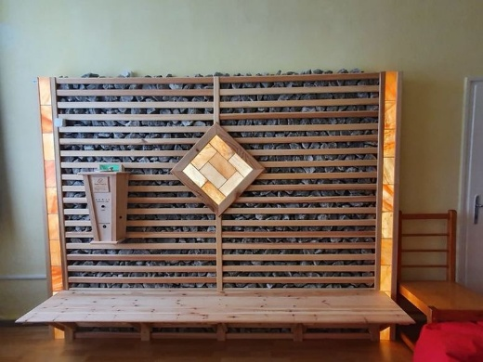](http://kadaskisuj.hu/sites/default/files/images/Kisújszállás,%20sószoba%20(2).jpg)[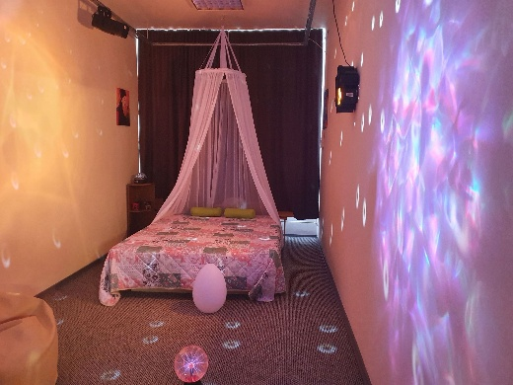](http://kadaskisuj.hu/sites/default/files/images/Kisújszállás,%20Snozelen%20terápiás%20szoba%20(3).jpg)Az EFOP-3.1.6-16-2017-00043. számú „Te is közénk tartozol!” nyertes pályázat segítségével tovább bővülhetett fejlesztőeszköz bázisunk, a továbbképzések kapcsán a pedagógusok szakmai kompetenciája. A székhelyintézményben, fejlesztő iskolánkban, tagintézményünkben Snoezelen szobákat, sószobákat, terápiás, konduktív mozgásfejlesztő tereket alakíthattunk ki.

Az SNI tanulók jobb ellátása érdekében a pedagógusstátuszok száma 73,4-ről 87-re, a nevelést, oktatást közvetlenül segítő alkalmazottak száma 26-ról 42-re emelkedhetett.

Az infrastruktúra fejlesztések is folyamatosak.

[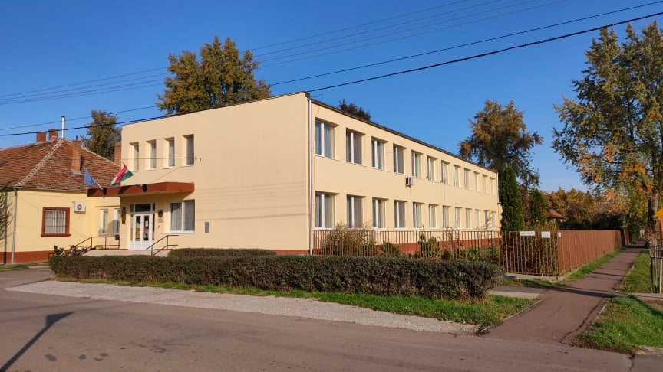](http://kadaskisuj.hu/sites/default/files/images/Kadas_Kisuj_Bajcsy_37%20(1).jpg)[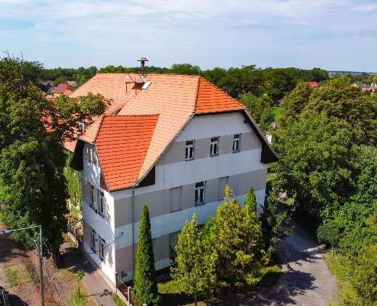](http://kadaskisuj.hu/sites/default/files/images/01(3).jpg)A székhelyintézményben teljes tetőfelújítás, nyílászárócsere, külső homlokzatszigetelés, festés, a tagintézményben tetőfelújítás, nyílászárócsere történt.

2021. szeptember 1-jétől bővült a szakképzési kínálatunk. A székhelyintézményben a tanulásban akadályozott tanulók számára számítógépes adatrögzítő szakképzés, a tagintézményben csokoládétermék-gyártó és szobafestő képzés indult.

Az intézmény több mint kilencvenéves múltja, az innovációhoz, változásokhoz való folyamatos alkalmazkodás kötelez bennünket olyan értékek átadására, melyek lehetővé teszik, hogy a sajátos nevelési igényű gyermekek esélyegyenlősége, társadalmi beilleszkedése sikeresen valósulhasson meg.